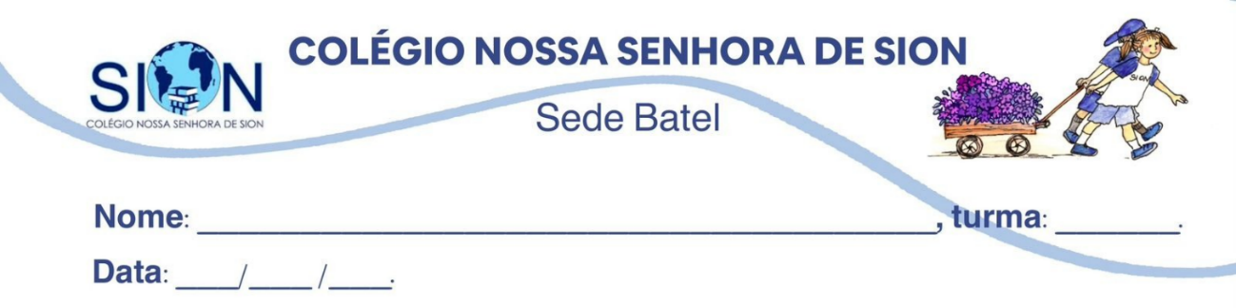
Componente curricular de História – 2ª série
PROFª Gisele Thiel Della Cruz

Guia de revisão – Absolutismo, Mercantilismo, Indígenas brasileiros, Brasil pré-colonial, Brasil colonial: Estrutura administrativa colonial: capitanias hereditárias e governo-geral

1) Leia o documento que está no link abaixo. Devem ser lidos os capítulos XV e XVII.
http://www.ebooksbrasil.org/adobeebook/principe.pdf
Aponte, a partir deles, os principais pontos defendidos por Maquiavel e que se referem ao poder do príncipe.

2) (UNICAMP) Todo o poder vem de Deus. Os governantes, pois, agem como ministros de Deus e seus representantes na terra. Conseqüentemente, o trono real não é o trono de um homem, mas o trono do próprio Deus. (Jacques Bossuet, POLÍTICAS TIRADA DAS PALAVRAS DA SAGRADA ESCRITURA, 1709)
(...) que seja prefixada à Constituição uma declaração de que todo o poder é originalmente concedido ao povo e, conseqüentemente, emanou do povo. (Emenda Constitucional proposta por Madison em 8 de junho de 1789)

a) Explique a concepção de Estado em cada um dos textos.
b) Qual a relação entre indivíduo e Estado em cada um dos textos?

3) Identifique as principais práticas mercantilistas utilizadas pelos governos absolutistas. Caracterize-as.
O número de casos de violência contra os indígenas, em 2021, é o maior dos últimos 9 anos. A conclusão faz parte do relatório Conselho Indigenista Missionário (Cimi), apresentado na sede da Conferência Nacional dos Bispos do Brasil (CNBB), em Brasília. O documento é resultado de uma apuração feita com as entidades e associações dos povos sobre a situação dos indígenas no Brasil, e mostra que, no ano passado, foram registrados 355 casos de violência contra os indígenas. Em 2020, foram 304 ocorrências. Violência contra indígenas: 2021 teve maior número de casos em 9 anos. Internet: (com adaptações).

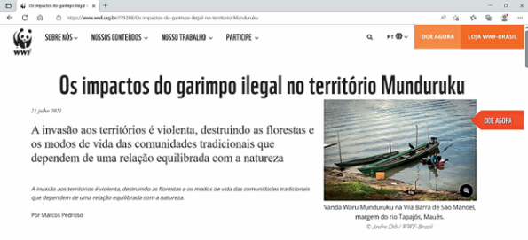
Considerando que os textos acima têm caráter unicamente motivador, redija um texto dissertativo sobre o seguinte tema. COMO REDUZIR A VIOLÊNCIA CONTRA OS POVOS INDÍGENAS NO BRASIL? Ao elaborar seu texto, aborde os seguintes aspectos: 1 defina a violência contra os povos indígenas, apresentando exemplos de atos violentos comumente perpetrados contra indígenas, e discorra sobre pelo menos duas causas da violência contra esta população; 2 proponha medidas que, visando às causas mencionadas no aspecto 1, contribuam para a redução da violência contra os povos indígenas.
- 20 a 30 linhas.
4) (UFRJ) "Eu, o rei, faço saber a vós, Tomé de Sousa, fidalgo de minha Casa, que vendo quanto serviço de Deus e meu é conservar e enobrecer as capitanias e povoações das Terras do Brasil (...), ordenei ora de mandar nas ditas terras fazer uma fortaleza e povoação grande e forte, em um lugar conveniente, para daí se dar favor e ajuda às outras povoações (...); e por ser informado que a Bahia de Todos os Santos é o lugar mais conveniente da costa do Brasil (...), que na dita Bahia se faça a dita povoação e assento, e para isso vá uma armada com gente (...) e tudo o mais que for necessário. E pela muita confiança que tenho em vós (...) vos enviar por governador às ditas terras do Brasil (...)." (Regimento de Tomé de Sousa, 17 de dezembro de 1548)
A política administrativa do Estado português no início da colonização estruturou-se a partir da adoção do sistema de Capitanias Hereditárias e, posteriormente, da criação do Governo-Geral. No entanto, o verdadeiro poder político na Colônia encontrava-se nas Câmaras Municipais, dominadas pelos "homens bons".
a) Explique uma razão do fracasso do sistema de capitanias hereditárias na colonização do Brasil.
b) Apresente dois objetivos da criação do Governo Geral pelo Estado português.
5) Leia este trecho, em que o personagem principal - Robinson Crusoé - rememora fatos por ele vividos no século XVII:

"Pouco tempo depois do desembarque [na Bahia], fui recomendado pelo Capitão a um homem muito honrado, semelhante ao mesmo capitão, que tinha o que vulgarmente se chama um Engenho, isto é, uma plantação e uma manufatura de açúcar. Vivi alguns tempos em sua casa e por este meio me instrui no modo de plantar e fazer o açúcar. Ora, vendo que comodamente viviam estes cultivadores e com rapidez se enriqueciam, resolvi-me a estabelecer-me e a ser cultivador como os outros, se fosse possível obter licença; bem entendido que procuraria o meio de me fazer vir à mão o dinheiro, que tinha deixado em Londres [...] [Importei da Inglaterra] panos, sedas, meias e outras coisas extraordinariamente estimadas e procuradas neste país [e...] achei o segredo de as vender por alto preço, de sorte que posso dizer que, depois de sua venda, ajuntei mais de quatro vezes o valor da minha carregação [...] o ano seguinte tive toda a sorte de vantagens na minha plantação; colhi na minha própria terra cinquenta rolos de tabaco [que] estavam bem acondicionados e prontos para quando a frota voltasse para Lisboa."
DEFOE, Daniel. "Vida, e aventuras admiráveis de Robinson Crusoé, que contem a sua tornada à sua Ilha, as suas novas viagens, e as suas reflexões". Lisboa: Impressão de Aucobia, 1815. v. 1, p. 68-69 e 74. (Adaptado)

A partir dessa leitura e considerando outros conhecimentos sobre o assunto,

a) IDENTIFIQUE duas atividades econômicas de caráter distinto desenvolvidas por Robinson Crusoé na Bahia.

b) RELACIONE as atividades indicadas no item à política colonizadora das potências europeias para a América na Época Moderna.

